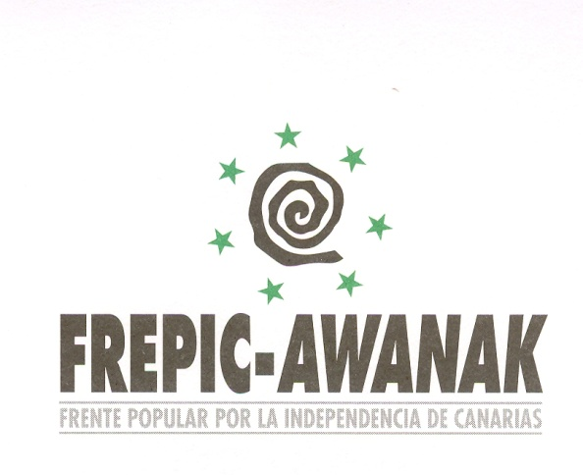

En el Archipiélago Canario, abril de 2013

COMUNCADO DE PRENSA:
Una vez más las autoridades argelinas se ensañan con militantes de la causa amazigh sometiéndolos a represivos interrogatorios, siendo necesaria para su liberación la intervención de la oficina de DD.HH. de las Naciones Unidas, retienen en el aeropuerto de Argel al Presidente del Congreso Mundial Amazigh, CMA, Fathi N Khalifa y desaparece en manos de la policía su vicepresidente, Khalid Zerrari.
Ayer, 20 de abril, con ocasión del 33 Aniversario de la Primavera Amazigh y mientras discurría pacíficamente la “Marcha por la Libertad del Pueblo Kabilio” en la ciudades de Tizi Ouzu, Bugia y Bouira, fueron detenidos miembros del Movimiento Autonomista de la Kabilia, MAK, que lidera en el exilio, Ferhat Mehenni, su Secretario Nacional Hocine Azem, juntos con otros miembros del Consejo Federal como Mustafa Felfoud, Lounes Belkacem y Rabah Issadi. Así, como Khalid Zerrari, profesor e incansable militante que permanece detenido en Argelia, en lugar desconocido, impidiéndole el retorno a Marruecos y sin comunicación alguna con su familia o embajada.
Son momentos tristes para Argelia, cuna de la reivindicación cultural que con otros próceres iluminara Mouloud Mammera como “Primavera Amazigh” y cuyo fatídico destino por accidente de tráfico dejara en Oujda. Hoy, su gobierno, reprime a los seguidores imazighen y es Marruecos, donde vio la vida por última vez Mammeri, quién alumbra el camino de los derechos lingüísticos y culturales, por los que también se alza Libia y la Azawad, con el sacrificio de luchadores que, como Zerrari y los otros hermanos imazighen de la Kabilia y Marruecos detenidos, son víctimas de la represión.
Estas ignominiosas actuaciones de las autoridades argelinas no son sino una expresión más de la intransigencia y anacronía arabista, que pretende perpetuar su uniformización cultural e identitaria, carente de cualquier sensibilidad y de sentido del tiempo, utilizando las mismas armas y voluntad colonizadora que cuando llegaron a África del Norte. Quizás, porque, hoy, conscientes de los efectos de la Primavera, parcialmente arabófona, no árabe, ponen las barbas a remojar ante el inexorable avance de la mazighitud revelada como elemento sustancial de cualesquiera de las transformaciones democráticas acaecidas en la Tamazgha.

Tomás Quintana
Secretario General del FREPIC-AWANYAK, Vicepresidente de la Alianza Internacional de la Tamazgha, AIT, y Miembro Fundador del Congreso Mundial Amazigh, CMA.

